SESSION 2009
Filière PC
PHYSIQUE PC1
ENS de Paris
Durée : 6 heures
Abstract
L'usage de calculatrices électroniques de poche à alimentation autonome, non imprimantes et sans document d'accompagnement, est autorisé. Cependant, une seule calculatrice à la fois est admise sur la table ou le poste de travail, et aucun échange n'est autorisé entre les candidats.
Les travaux de Boltzmann de la fin du dix-neuvième siècle jouèrent un rôle très important dans le développement de la physique moderne, en donnant un fondement microscopique aux principes de la thermodynamique. La constante $k_{B}$ qui porte son nom permet en effet de relier les notions d'énergie et de température. La constante des gaz parfaits $R$ en est le reflet à l'échelle macroscopique : $R=k_{B}N_{A}$, où $N_{A}$ désigne le nombre d'Avogadro.
Le problème est constitué de trois parties largement indépendantes. La première se décompose en deux exercices eux aussi indépendants, qui présentent deux illustrations des principes microscopiques de la thermodynamique. Les deux parties suivantes sont consacrées à deux méthodes distinctes de mesure de la constante des gaz parfaits.
Données numériques
Constante des gaz parfaits : $R=8,314 J⋅{ mol}^{−1}⋅{ K}^{−1}$
Accélération du champ de pesanteur : $g=9,81 m.s^{−2}$
Vitesse de la lumière: $c={310}^{8} m.s^{−1}$
Formulaire
Pour un champ vectoriel $\vec{X}(\vec{x})$,
$$\vec{rot}\vec{rot}\vec{X}=\vec{grad}div\vec{X}−Δ\vec{X}.$$
Laplacien d'un champ scalaire $f(\vec{x})$ :
$$Δf=div\vec{grad}f.$$
Pour un champ scalaire $f(\vec{x})$ et un champ vectoriel $\vec{X}(\vec{x})$,
$$\vec{rot}(f\vec{X})=f\vec{rot}\vec{X}+(\vec{grad}f)∧\vec{X}.$$
On notera ( $r,θ,ϕ$ ) un système de coordonnées sphériques, avec ( ${\vec{u}}_{r},{\vec{u}}_{θ},{\vec{u}}_{ϕ}$ ) les vecteurs unitaires de base.
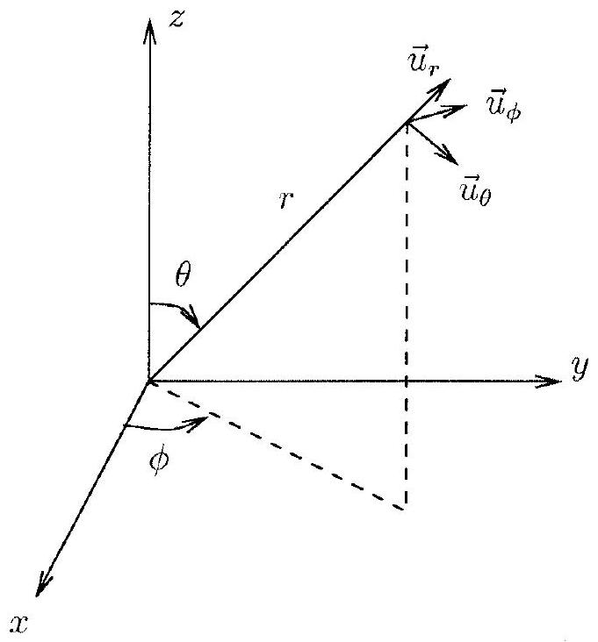
Le gradient et le Laplacien d'une fonction $f(r)$ à symétrie sphérique s'écrivent :
$$\vec{grad}f(r)=f^{′}(r)\vec{u_{r}}, Δf(r)=\frac{1}{r}\frac{{ d}^{2}}{ dr^{2}}(rf(r)).$$
On donne par ailleurs :
$$\vec{rot}\left(sin⁡θ{\vec{u}}_{ϕ}\right)=\frac{2}{r}cos⁡θ{\vec{u}}_{r}−\frac{1}{r}sin⁡θ{\vec{u}}_{θ}, \vec{rot}\left(cos⁡θ{\vec{u}}_{r}\right)=\vec{rot}\left(sin⁡θ{\vec{u}}_{θ}\right)=\frac{1}{r}sin⁡θ{\vec{u}}_{ϕ}.$$
1 Deux illustrations des principes de Boltzmann
1.1 Le facteur de Boltzmann
Q1. On considère un fluide soumis au champ de pesanteur d'intensité constante notée $g$, dirigé dans le sens décroissant d'un axe vertical noté $z$. On note $P(z)$ la pression du fluide et $ρ(z)$ sa masse volumique à l'altitude $z$. Déduire de l'équilibre mécanique du fluide une équation différentielle reliant les fonctions $P$ et $ρ$.
Q2. On suppose que le fluide est un gaz parfait de masse molaire $M$. En déduire une relation supplémentaire entre $P(z)$ et $ρ(z)$, en notant $T(z)$ la température du gaz à l'altitude $z$.
Q3. On suppose par ailleurs le gaz isotherme, c'est-à-dire que $T(z)=T$ indépendamment de l'altitude. En déduire la valeur de $P(z)$ pour tout $z$; on notera $P_{0}$ la pression en $z=0$.
Q4. Exprimer la densité volumique de molécules du fluide $n(z)$. Montrer que l'on peut la mettre sous la forme $n_{0}exp⁡\left[−E_{p}(z)/\left(k_{B}T\right)\right]$, où $E_{p}$ est l'énergie potentielle de pesanteur d'une molécule de fluide.
Q5. Définir une hauteur caractéristique pour ce phénomène. En donner la valeur numérique pour l'air, que l'on assimilera à un gaz parfait de masse molaire $29 g⋅{ mol}^{−1}$ à la température de ${20}^{∘}C$.
Q6. Le modèle étudié dans cet exercice vous semble-t-il adapté à l'étude de l'atmosphère terrestre?
1.2 L'interprétation microscopique de l'entropie
Sur cet exemple simple d'un modèle d'atmosphère isotherme on a vu apparaître un cas particulier d'une formule très générale, le facteur de Boltzmann $exp⁡\left[−E/\left(k_{B}T\right)\right]$ qui donne, à une constante multiplicative près, la probabilité qu'un système soit dans un état microscopique d'énergie $E$.
Dans ce second exercice on va utiliser une autre formule très générale également due à Boltzmann, $S=k_{B}ln⁡Ω$, qui relie l'entropie $S$ d'un système au nombre $Ω$ d'états microscopiques qu'il peut occuper.
On considère une modélisation simplifiée d'un matériau ferromagnétique (tel un aimant permanent), dont les états microscopiques $C$ sont représentés par $N$ variables ( $σ_{1},…,σ_{N}$ ) qui peuvent chacune prendre les valeurs +1 ou -1 . A chaque état microscopique $C$ est associée une énergie $E(C)$ par la formule
$$E(C)=−\frac{J}{2N}\sum_{i=1}^{N}{ }\sum_{j=1}^{N}{ }σ_{i}σ_{j},$$
où $J$ est une constante positive qui a la dimension d'une énergie.
Q7. Combien y a-t-il d'états microscopiques distincts? Lesquels minimisent l'énergie?
Q8. On définit l'aimantation par degré de liberté d'un état microscopique, $m(C)$, par
$$m(C)=\frac{1}{N}\sum_{i=1}^{N}{ }σ_{i}$$
Quelles valeurs peut prendre $m(C)$ ? Exprimer l'énergie d'un état microscopique $C$ en termes de $m(C)$.
Q9. Combien d'états microscopiques distincts partagent une valeur permise, $m$, de ce paramètre $m(C)$ ? On notera ce nombre $Ω_{m}^{N}$.
Q10. En utilisant le terme dominant de la formule de Stirling, $ln⁡(X!)∼(Xln⁡X)$, valable pour $X→∞$, donner la limite de $\left(ln⁡Ω_{m}^{N}\right)/N$ dans la limite thermodynamique, c'est-à-dire quand $N→∞$ à $m$ fixée.
Q11. On place le système en contact avec un thermostat à la température $T$, de sorte que le potentiel thermodynamique adapté est l'énergie libre $F^{∗}(N,T;m)$ où $m$ joue le rôle d'une variable interne du système. La prescription de Boltzmann consiste à relier l'entropie $S(N;m)$ au nombre $Ω_{m}^{N}$ d'états microscopiques accessibles selon $S(N;m)=k_{B}ln⁡Ω_{m}^{N}$. En déduire, en utilisant les résultats des questions précédentes, que dans la limite thermodynamique l'énergie libre par degré de liberté $f^{∗}(T;m)=\lim_{N→∞} \frac{F^{∗}(N,T;m)}{N}$ s'écrit
$$\begin{matrix}f^{∗}(T;m)= & e(m)−Ts(m) \\ \text{ avec } & e(m)=−\frac{1}{2}Jm^{2} \text{ et } s(m)=k_{B}\left[−\frac{1+m}{2}ln⁡\left(\frac{1+m}{2}\right)−\frac{1−m}{2}ln⁡\left(\frac{1−m}{2}\right)\right].\end{matrix}$$
Q12. Quelle condition fixe la valeur d'équilibre de $m$ pour une température $T$ du thermostat donnée?
Q13. Représenter l'allure de la contribution énergétique $e(m)$ à l'énergie libre, puis sur un autre graphe celle entropique $−Ts(m)$, en précisant sur les graphes les valeurs de ces fonctions et de leurs dérivées en $m=−1,0$ et 1 .
Q14. Quelles sont les valeurs de $m$ favorisées par chacune de ces deux contributions à l'énergie libre? Dans quels régimes de température l'une domine l'autre?
Q15. Le nombre d'extremums locaux de la fonction $f^{∗}(m)$ n'est pas le même à toutes les températures. Il existe une température critique, $T_{c}$, qui sépare deux régimes différents de ce point de vue. Représenter qualitativement l'allure de $f^{∗}$ comme fonction de $m$, pour deux températures, supérieure et inférieure à $T_{c}$.
Q16. Exprimer $T_{c}$ en fonction de $J$ et de la constante de Boltzmann.
Q17. Pour $T<T_{c}$, montrer que l'aimantation d'équilibre est solution de l'équation implicite $m=th\left(Jm/\left(k_{B}T\right)\right)$.
Q18. A température ambiante, un aimant attire un clou en fer. Si par contre le clou est chauffé au dessus d'une certaine température $T_{c}$, sans que l'aimant ne soit affecté, cette attraction disparaît. Cette température, dite de Curie, est de l'ordre de ${800}^{∘}C$ pour le fer. Commenter brièvement cette expérience au vu du modèle étudié dans cet exercice; vous ferez les remarques qui vous semblent opportunes sur la modélisation employée.
2 Mesure acoustique de $R$
A l'heure actuelle la détermination la plus précise de la constante des gaz parfaits est basée sur une expérience d'acoustique, par la mesure de la vitesse de propagation d'ondes sonores dans un gaz. Cette partie du problème est consacrée à l'étude du principe de cette expérience.
2.1 Vitesse des ondes sonores dans un gaz parfait
Q19. On considère un écoulement dans un fluide, caractérisé dans une description Eulérienne par les champs de vitesses $\vec{v}(\vec{x},t)$, de masse volumique $ρ(\vec{x},t)$, et de pression $P(\vec{x},t)$. La taille caractéristique de l'écoulement étant de l'ordre du mètre, justifier que l'on puisse négliger l'effet de la gravité et supposer qu'au repos le fluide est homogène, de masse volumique $ρ_{0}$ et de pression $P_{0}$.
Q20. On notera $P_{1}$ et $ρ_{1}$ les écarts des champs de pression et de masse volumique à leurs valeurs au repos, c'est-à-dire $P(\vec{x},t)=P_{0}+P_{1}(\vec{x},t)$ et $ρ(\vec{x},t)=ρ_{0}+ρ_{1}(\vec{x},t)$. Expliciter les hypothèses et approximations à faire pour écrire :
$$ρ_{0}\frac{∂\vec{v}}{∂t}=−\vec{grad}P_{1},$$
équation que l'on supposera verifiée dans la suite.
Q21. Ecrire l'équation locale de conversation de la masse, en termes de $\vec{v},ρ_{0}$ et $ρ_{1}$. Montrer qu'au même niveau d'approximation que celui utilisé pour obtenir (1), la conservation de la masse conduit à
$$\frac{∂ρ_{1}}{∂t}=−ρ_{0}div\vec{v}$$
Q22. Le fluide est décrit par une équation d'état liant sa température, son volume et sa pression, et on définit le coefficient de compressibilité isentropique,
$$χ_{S}=−{\left.\frac{1}{V}\frac{∂V}{∂P}\right|}_{S}$$
On suppose que l'évolution des particules de fluide se fait de manière adiabatique et réversible. Transformer l'équation (2) en une expression reliant $P_{1},\vec{v}$ et $χ_{S}$.
Q23. Montrer alors que la surpression $P_{1}$ vérifie l'équation d'onde
$$ΔP_{1}−\frac{1}{c_{a}^{2}}\frac{∂^{2}P_{1}}{∂t^{2}}=0$$
vous expliciterez la valeur de la célérité acoustique $c_{a}$ en fonction de $ρ_{0}$ et de $χ_{S}$.
Q24. Montrer qu'au cours de l'évolution adiabatique réversible d'un gaz parfait la quantité $PV^{γ}$ est conservée. Dans cette formule $γ=C_{p}/C_{v}$ est le rapport des chaleurs spécifiques à pression et volume constants. En déduire la valeur de $χ_{S}$, et l'expression suivante de la célérité des ondes acoustiques :
$$c_{a}=\sqrt{\frac{γRT}{M}}$$
On peut donc en principe déduire de la mesure de la vitesse des ondes sonores la valeur de $R$, et donc de $k_{B}$ en supposant connu le nombre d'Avogadro.
Q25. L'expérience a été réalisée avec de l'argon. Justifier ce choix ; que vaut $γ$ pour ce gaz?
Q26. Donner la valeur numérique de $c_{a}$ à $0^{∘}C$, avec $M/γ=24 g⋅{ mol}^{−1}$ pour l'argon. On utilisera la valeur de $R$ rappelée au début de l'énoncé.
2.2 Résonances acoustiques dans une cavité sphérique
Dans l'expérience la mesure de $c_{a}$ a été réalisée par l'intermédiaire d'un phénomène de résonance dans une cavité acoustique sphérique.
Q27. On s'intéresse aux solutions de l'équation d'onde (3) où $P_{1}(\vec{x},t)$ ne dépend de $\vec{x}$ que par sa norme $r$, la distance entre l'origine $O$ du système de coordonnées et le point repéré par $\vec{x}$. On pose $ψ(r,t)=rP_{1}(r,t)$. Montrer que $ψ$ est solution d'une équation d'onde unidimensionnelle pour $r≥0$. Quelle est la condition aux limites imposée à $ψ$ en $r=0$ ?
Q28. On considère en outre une dépendance temporelle sinusoïdale de pulsation $ω$ pour la fonction $ψ$, que l'on représentera en notation complexe par $\underline{ψ}(r)e^{−iωt}$. Ecrire l'équation différentielle vérifiée par $\underline{ψ}(r)$, la résoudre et montrer que, à une constante multiplicative près,
$$P_{1}(r,t)=\frac{sin⁡(kr)}{r}e^{−iωt}, \text{ avec }k=\frac{ω}{c_{a}}$$
Q29. Expliciter le champ de vitesses $\vec{v}$ qui en résulte.
Q30. On suppose que le fluide est placé dans une cavité sphérique, de centre $O$ et de rayon $a$, parfaitement rigide. Quelle condition aux limites cela implique-t-il?
Q31. En déduire que les pulsations des modes radiaux permis dans cette cavité sont de la forme
$$ω_{p}=\frac{c_{a}}{a}z_{p}$$
où $0<z_{1}<z_{2}<…$ sont les solutions d'une équation que l'on précisera.
Q32. Représenter graphiquement cette équation. Etablir le développement asymptotique de $z_{p}$ pour les grandes valeurs de $p$, à l'ordre $1/p$ inclus.
Q33. Donner la valeur numérique de la fréquence du mode $p=1$, pour de l'argon à $0^{∘}C$ dans une cavité sphérique de volume 3 L .
La mesure expérimentale des fréquences de résonance de cette cavité permet ainsi de remonter à $c_{a}$, et donc à $R$. En principe il suffit donc d'exciter des ondes acoustiques dans la cavité, à une fréquence variable, et de repérer les fréquences où l'intensité des ondes stationnaires engendrées est maximale. Un certain nombre d'effets plus subtils doivent toutefois être considérés pour atteindre la grande précision requise sur la valeur de $R$ ainsi obtenue. Une précision relative de l'ordre de ${10}^{−6}$ avait en effet été atteinte lors de la réalisation de cette expérience. Dans la suite de cette partie on s'intéresse à deux de ces effets.
2.3 Le problème de la mesure du volume de la cavité
Pour déduire la célérité de l'équation (4) il faut connaître le rayon a de la cavité, qui est difficile à mesurer avec une très grande précision. On va voir maintenant comment s'affranchir de ce problème en utilisant la cavité comme un résonateur pour des ondes electromagnétiques à la place des ondes acoustiques.
Q34. La cavité sphérique de rayon $a$, que l'on suppose entourée d'un métal parfaitement conducteur, est vidée du gaz utilisé pour l'expérience acoustique. Par une simple analyse dimensionnelle, donner la forme des fréquences de résonance électromagnétiques, c'est-à-dire les fréquences pour lesquelles des ondes stationnaires peuvent exister au sein de cette cavité. Donner l'ordre de grandeur de la plus basse de ces fréquences pour le résonateur sphérique de volume 3 L utilisé dans l'expérience. A quel domaine ces radiations appartiennent-elles? Comment utiliser ce résultat pour s'affranchir d'une mesure précise du rayon $a$ ? Dans les questions suivantes on va calculer quantitativement les fréquences de certains de ces modes.
Q35. Rappeler les équations de Maxwell auxquelles obéissent les champs $\vec{E}(\vec{x},t)$ et $\vec{B}(\vec{x},t)$ dans le vide.
Q36. Montrer que ces champs vérifient l'équation d'onde, pour une célérité égale à la vitesse de la lumière notée $c$.
Q37. Quelles sont les conditions aux limites au voisinage de la paroi de la cavité, supposée parfaitement conductrice?
Q38. Peut-on chercher, comme on l'a fait dans le cas acoustique, une solution de l'équation d'onde à symétrie sphérique sous la forme $\vec{E}(\vec{x},t)=E(r,t){\vec{u}}_{r}$ ? On pourra faire appel au théorème de Gauss, et l'on rappelle que la cavité est supposée vide.
Q39. On considère une évolution temporelle à la pulsation $ω$, et l'on pose
$$\vec{E}(\vec{x},t)=\underline{\vec{E}}(\vec{x})e^{−iωt}, \vec{B}(\vec{x},t)=\underline{\vec{B}}(\vec{x})e^{−iωt}.$$
Ecrire les équations de Maxwell en termes des champs $\underline{\vec{E}}(\vec{x})$ et $\underline{\vec{B}}(\vec{x})$. Déduire des équations d'onde pour $\vec{E}(\vec{x},t)$ et $\vec{B}(\vec{x},t)$ les équations différentielles vérifiées par $\underline{\vec{E}}(\vec{x})$ et $\underline{\vec{B}}(\vec{x})$.
Q40. On cherche une solution de la forme
$$\underline{\vec{E}}(\vec{x})=\underline{E}(r)sin⁡θ{\vec{u}}_{ϕ};$$
on admettra que la divergence de ce champ vectoriel est nulle. Montrer que $\underline{E}$ est solution de l'équation suivante:
$${\underline{E}}^{′′}(r)+\frac{2}{r}{\underline{E}}^{′}(r)+\left(k^{2}−\frac{2}{r^{2}}\right)\underline{E}(r)=0;$$
on consultera le formulaire donné en début d'énoncé, et l'on précisera la valeur de $k$.
Q41. Quelle est la condition sur $\underline{E}(r)$ imposée par la paroi conductrice de la cavité? Exprimer $\underline{\vec{B}}(\vec{x})$ à l'aide de l'expression (5) pour $\underline{\vec{E}}$ et d'une des équations de Maxwell. Montrer que si la condition aux limites au voisinage de la paroi est vérifiée pour le champ électrique, alors elle l'est aussi pour le champ magnétique.
Q42. On pose $\underline{E}(r)=f(kr)$. Donner l'équation différentielle vérifiée par $f(z)$.
Q43. On peut montrer que la seule solution de cette équation (à une constante multiplicative près) qui ne diverge pas en $z=0$ est $f(z)=\frac{sin⁡z}{z^{2}}−\frac{cos⁡z}{z}$. En déduire que les pulsations des modes électromagnétiques de cette cavité sont
$$ω_{p}=\frac{c}{a}z_{p},$$
où les $z_{p}$ sont les mêmes que ceux de l'équation (4) décrivant les résonances acoustiques.
Q44. Calculer la valeur numérique de la fréquence du mode $p=1$.
Q45. A partir d'un raisonnement simple et sans refaire de calculs préciser comment l'équation (6) est modifiée si les mesures des résonances électromagnétiques sont effectuées en présence du gaz, que l'on assimilera à un milieu diélectrique de permittivité relative $ϵ_{r}$.
2.4 Prise en compte de l'élasticité de la cavité acoustique
On revient maintenant sur le calcul des pulsations des résonances acoustiques effectué dans la partie 2.2 , pour corriger l'hypothèse faite alors d'une paroi parfaitement rigide. En effet le métal constituant l'enveloppe de la cavité a une certaine élasticité, les ondes acoustiques entraînent donc des déformations de la paroi qui modifient faiblement les pulsations de résonance au sein de la cavité.
Q46. Considérons d'abord pour simplifier une situation unidimensionelle, schématisée sur la figure 1. Un piston de surface $S$ et de masse surfacique $μ$ est astreint à se déplacer sans frottement le long d'un axe $x$. Il est soumis à une force de rappel élastique de constante de raideur $κ$. Le piston sépare un compartiment de pression $P_{0}+P_{1}(t)$ et une région de pression $P_{0}$ constante. Ecrire l'équation du mouvement qui régit $x(t)$. On introduira et définira la pulsation caractéristique $ω_{c}$ du mouvement libre du piston.
Q47. Calculer l'admittance acoustique $Y(ω)$, c'est-à-dire le rapport des amplitudes complexes à la pulsation $ω$ de la vitesse du piston et de la surpression $P_{1}$.
Q48. On revient à la géométrie sphérique de la partie 2.2, et l'on suppose maintenant que la paroi de la cavité de rayon a n'est plus parfaitement rigide mais se comporte comme une interface d'admittance $Y(ω)$. En utilisant l'expression de $Y$ établie à la question précédente et en négligeant l'amplitude du mouvement de la paroi devant la longueur d'onde acoustique, donner l'équation fixant les nouvelles valeurs $ω_{p}^{′}$ des modes acoustiques radiaux permis dans la cavité.
Q49. On suppose que la paroi de la cavité est très faiblement élastique, et que l'on peut donc traiter l'admittance acoustique comme un infiniment petit. Montrer alors qu'au plus bas ordre la correction $Δ_{p}=ω_{p}^{′}−ω_{p}$ à la pulsation du mode $p$ vérifie:
$$\frac{Δ_{p}}{ω_{p}}=−A\frac{1}{1−{\left(\frac{ω_{p}}{ω_{c}}\right)}^{2}},$$
où l'on exprimera $A$ en fonction des données de l'énoncé.
Q50. Dans les conditions de l'expérience le coefficient $A$ vaut ${10}^{−6}$ et la fréquence propre de résonance de l'enveloppe de la cavité est $ω_{c}/(2π)=13.58kHz$. Calculer et commenter la correction sur la fréquence du mode $p=5$.
Q51. Les auteurs de l'expérience ont mesuré les fréquences de plusieurs modes correspondant à différents $p$. Quelles valeurs de $p$ sont à écarter dans l'exploitation des résultats?
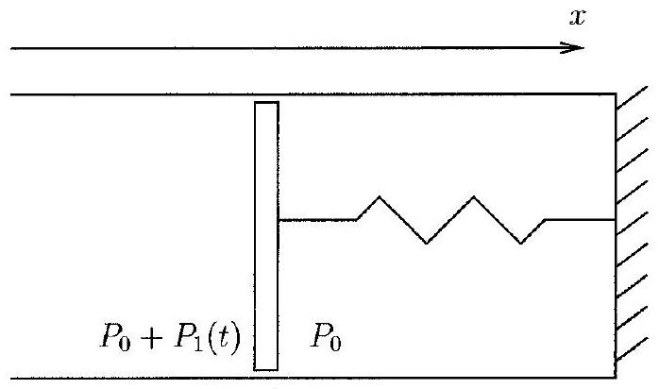
Fig. 1 - Schématisation de l'élasticité de la cavité acoustique.
Q52. Faire la liste des autres effets physiques qui, selon vous, devraient être considérés pour décrire plus précisément cette expérience.
3 Mesure optique de $R$
La dernière partie du problème est consacrée au principe d'une autre expérience de mesure de $R$, basée sur l'élargissement des raies d'absorption moléculaire par effet Doppler à cause du mouvement d'agitation thermique des molécules d'un gaz.
3.1 Distribution des vitesses dans un gaz parfait
On considère un gaz parfait monoatomique, constitué d'atomes de masse $m$, de densité volumique $n$, en équilibre thermodynamique à la température $T$. Les atomes ont donc un mouvement d'agitation thermique, que l'on va caractériser dans les questions suivantes.
Dans un premier temps on considère un modèle schématique du mouvement des particules du gaz : leur vitesse est supposée ne pouvoir prendre qu'une des valeurs suivantes, $\left(±v_{0},0,0\right)$, $\left(0,±v_{0},0\right),\left(0,0,±v_{0}\right)$, dans un systèmes de coordonnées cartésiennes dont les axes correspondent aux orientations des faces du parallélépipède qui renferme le gaz. On fait l'hypothèse que les six valeurs possibles de la vitesse sont également représentées parmi les atomes du gaz.
Q53. Combien d'atomes entrent en collision avec une portion de surface $δS$ d'une des parois, pendant un intervalle de temps infinitésimal $δt$ ?
Q54. Quel est le transfert de quantité de mouvement opéré lors du choc entre un atome et la paroi, l'atome étant supposé réfléchi dans la direction opposée à celle de son arrivée?
Q55. En déduire que la pression exercée par le gaz sur la paroi est
$$P=\frac{1}{3}nmv_{0}^{2}$$
Q56. Montrer que ce résultat est compatible avec l'équation d'état d'un gaz parfait si l'on prend $v_{0}=\sqrt{3k_{B}T/m}$.
On reconsidère maintenant ce point à partir du principe général utilisé dans la première partie: la probabilité qu'un atome soit trouvé à la position $\vec{x}$ à $d^{3}\vec{x}$, avec une vitesse $\vec{v}$ à $d^{3}\vec{v}$ près est proportionnelle au facteur de Boltzmann $exp⁡\left[−E(\vec{x},\vec{v})/\left(k_{B}T\right)\right]d^{3}\vec{x}{ d}^{3}\vec{v}$, où $E(\vec{x},\vec{v})$ est l'énergie d'un atome dans un tel état.
Q57. Montrer que la probabilité pour qu'un atome ait une vitesse $\vec{v}$ à $d^{3}\vec{v}$ près peut s'écrire
$$g\left(v_{x}\right)dv_{x}g\left(v_{y}\right)dv_{y}g\left(v_{z}\right)dv_{z}$$
où l'on explicitera la fonction $g$ à une constante multiplicative près.
Q58. En déduire que la vitesse quadratique moyenne vaut
$$\sqrt{\left\langle {\vec{v}}^{2}\right\rangle }=\sqrt{\frac{3k_{B}T}{m}}$$
on utilisera l'identité : $\frac{\int_{−∞}^{+∞}{ } dvv^{2}e^{−βv^{2}}}{\int_{−∞}^{+∞}{ } dve^{−βv^{2}}}=\frac{1}{2β}$,
valable pour toute constante $β$ positive.
Q59. Tracer l'allure de la fonction $g(v)$. Exprimer la mi-largeur à $1/e$, que l'on notera $v_{t}$, définie comme la valeur de $v$ pour laquelle $g(v)$ est divisée par e par rapport à sa valeur maximum, en fonction de $k_{B},T$ et $m$. En donner la valeur numérique à $0^{∘}C$, en prenant pour $m$ la masse d'une molécule d'ammoniac ${NH}_{3}$, de masse molaire $17 g⋅{ mol}^{−1}$. On rappelle que $R=k_{B}N_{A}$ et que la valeur de $R$ est donnée dans le formulaire au début de l'énoncé.
Q60. Dans quel régime de pression le comportement d'un gaz s'approche-t-il de celui d'un gaz parfait? Pourquoi?
3.2 Elargissement Doppler des raies d'absorption moléculaires
Q61. On considère une onde plane monochromatique progressive dans la direction donnée par le vecteur unitaire $\vec{n}$, de pulsation $ω$ et de célérité $c$, décrite en notation complexe par le champ
$$s(\vec{x},t)=e^{iω\left(\frac{\vec{x}⋅\vec{n}}{c}−t\right)}$$
Un récepteur se déplace à la vitesse $\vec{v}$ dans le champ de cette onde. Quelle est la pulsation $ω_{\text{obs }}$ qu'il observe?
Q62. Citer une manifestation de cet effet dans la vie courante.
Q63. On place un gaz moléculaire dans le champ de cette onde. On suppose que le mouvement d'agitation thermique des molécules de masse $m$ est décrit par la distribution de vitesses obtenue à l'équation (7). Ces molécules peuvent absorber le rayonnement de l'onde lorsque la pulsation qu'elles observent au cours de leur déplacement est égale à $ω_{a}$ (à $δω$ près, que l'on traitera comme un infiniment petit). Le coefficient d'absorption $α(ω)$ est proportionnel à la densité volumique de molécules susceptibles d'absorber l'onde incidente. Montrer que $α(ω)$ peut se mettre, à une constante multiplicative près, sous la forme
$$\frac{1}{ω}exp⁡\left[−{\left(u\frac{ω−\hat{ω}}{ω}\right)}^{2}\right]$$
Vous expliciterez $u$ et $\hat{ω}$ en fonction des grandeurs de l'énoncé.
Q64. Tracer l'allure de $exp⁡\left[−{\left(u\frac{ω−\hat{ω}}{ω}\right)}^{2}\right]$ en fonction de $ω$. Préciser la valeur de $ω$ où cette fonction atteint son maximum, ainsi que les deux pulsations $ω_{−}<ω_{+}$où sa valeur est divisée par e par rapport à son maximum.
Q65. Donner l'ordre de grandeur de $u$, et simplifier en conséquence l'expression de la mi-largeur à $1/e,Δω=\left(ω_{+}−ω_{−}\right)/2$. Etait-il légitime de négliger le facteur $1/ω$ dans l'expression (8) pour effectuer ce calcul de la mi-largeur de $α(ω)$ ?
Q66. Déduire des questions précédentes que la mesure de $Δω$ permet d'obtenir la valeur de la constante des gaz parfaits selon
$$R=\frac{Mc^{2}}{2T}{\left(\frac{Δω}{ω_{a}}\right)}^{2}$$
où $M$ est la masse molaire du gaz considéré.
Q67. Selon la loi de Beer-Lambert le facteur de transmission de l'intensité d'une onde après la traversée d'une épaisseur $L$ d'un milieu de coefficient d'absorption $α(ω)$ est :
$$T(ω)=exp⁡[−α(ω)L]$$
La figure 2 présente les résultats d'une expérience de mesure de $T(ω)$ à la traversée d'une vapeur d'ammoniac à la température de $0^{∘}C$. Les différentes courbes correspondent à différentes valeurs de la pression. Dans quel sens la pression évolue-t-elle quand on passe de la courbe 1 à la courbe 5?
Q68. Déterminer la mi-largeur à $1/e($ en MHz$)$ de l'absorption $α(ω)$ à partir des mesures de $T(ω)$ représentées sur la courbe 3 de la figure 2 ; vous préciserez la valeur de $T$ que vous mesurez au maximum d'absorption et au bord de la mi-largeur.
Q69. Une exploitation plus précise des résultats de l'expérience conduit à une mi-largeur à $1/e$ de 49.9 MHz . En déduire une estimation de la constante des gaz parfaits $R$.
Q70. Connaissez-vous d'autres causes d'élargissement des raies d'absorption d'un gaz? Dépen-dent-elles des conditions (température, pression...) du gaz, et si oui dans quel régime sont-elles minimisées?
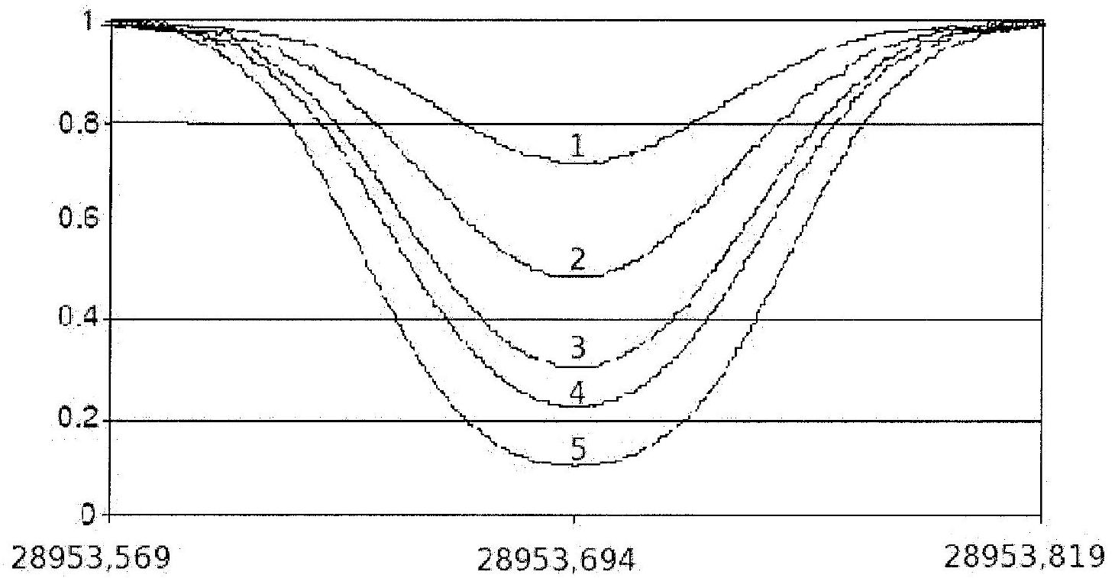
Fig. 2 - Profil d'absorption $T$ en fonction de la fréquence de l'onde incidente en GHz.
Fin de l'épreuve

